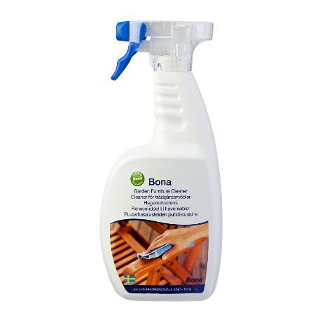
Bona Garden Furniture Cleaner
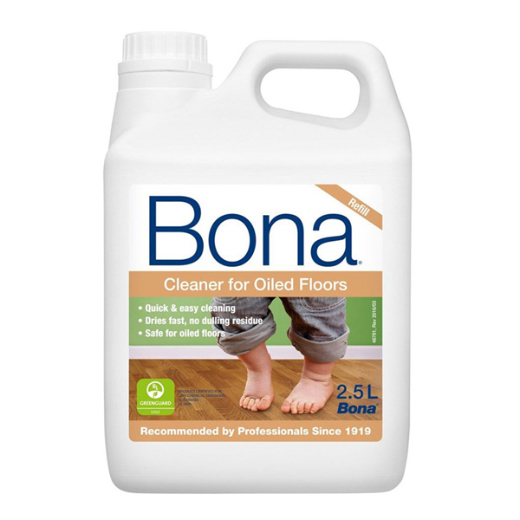
Технически указания
Bona Garden Furniture Cleaner е специално създаден за ефективното почистване на градински мебели. Съвместим с всички видове дървени мебели/повърхности. Просто пръснете и почистете.

- Силен срещу мръсотията, нежен към дървото

- Ефективен и лесен за употреба

- Напълно биоразградим

Техн.характ.

рН - ниво: Около 7

Годност: 3 години от датата на производство в оригинална, неотваряна опаковка

Съхранение/транспорт: Температурата не трябва да пада под +5°C или да надвишава +25°C

при съхранение или транспорт.
Безопасност: Продуктът не е класифициран за опасен според
European Regulation (EC) 1272/2008.

Изхвърляне: Отпадъчните опаковки трябва да бъдат изхвърлени според местните изисквания.

Съдържание: <5% не-йонни съдържания, запазващи агенти

(бензизоциазолинон, метилизоциазолинон, лауриламин, дипропилендиамин)
Размер на разф.: 1 литър спрей бутилка


Сертификати: Greenguard GOLD.

Инстр. за употреба

- Пръснете от Garden Furniture Cleaner върху замърсените повърхности

- Избършете, използвайки кърпа.

При упорити петна, следи от гума или разляти течности, напръскайте директно върху мястото и оставете препаратът да подейства няколко минути. Избършете.

За повече информация посетете www.bona.com



